

plataforma web de pedidos online

Enfocada en la recepción y creación de pedidos para Confinut



14 de octubre de 2019

Integrantes: Sebastián Fredes – Dariel Serrano – Marco Mena – Nelson Domínguez Oscar Caro – José Astudillo – Ignacio Jara

Profesor: Pedro Campos

Asignatura: Ingeniería de Software

Indice

**No se encontraron entradas de tabla de contenido.**

Breve descripción del proyecto

Este proyecto en sí trata de,

Formulación

## Problemática

En base al análisis de la reunión con nuestro cliente (dueño de Confinut), se consenso que la problemática está orientada a la falta de conexión cliente-empresa. Ya que, una persona natural, o empresa debe dirigirse al local para hacer los pedidos de forma presencial. Esto genera que ambos tipos de clientes ocupen más tiempo de lo debido en realizar un pedido, ya que, el único canal de contacto fuera del negocio físico en este momento son redes sociales (Facebook y Whatsapp). Agregando, también, la necesidad del cliente de agendar pedidos sin importar la disponibilidad del personal asociado.

Además, el negocio ya cuenta con un dominio (https://confinut.cl) y página web, cuya única funcionalidad es redireccionar a la mencionada red social de Facebook, así como dar información de contacto, careciendo de las funcionalidades requeridas por el cliente para gestionar los pedidos con la eficiencia mínima esperada del sistema, además priva a sus clientes de ciertos elementos, como la visualización de los productos en venta, ya que, no cuenta con esta característica. Esto por su parte significa un gasto desproporcionado comparado con las características actuales de la página web, nuestro cliente actualmente paga $80.000CLP al mes.

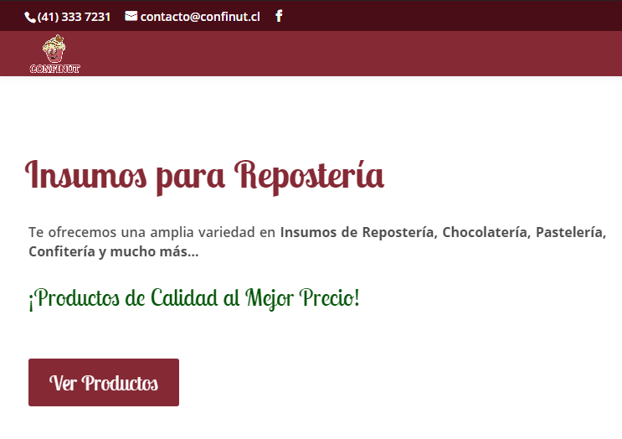Por otra parte, el catálogo de la red social carece de un orden pudiendo alojarse en la misma página web de Confinut.

Metodología de trabajo

Plan de trabajo

Gestión de riesgos

Estudio de factibilidad

Requisitos